Guzy przestrzeni przygardłowej

prof. dr hab. med. Grzegorz Janczewski
Katedra i Klinika Otolaryngologii
Akademii Medycznej w Warszawie
ul. Banacha 1a, 02-097 Warszawa

GUZY PRZESTRZENI PRZYGARDŁOWEJ
Przestrzeń przygardłowa (spatium parapharyngeum) jest regionem anatomicznym stanowiącym szczególne wyzwanie dla chirurga. Ze względu na kształt bywa porównywana do odwróconej piramidy, której podstawę stanowi część podstawy czaszki, wierzchołek zaś znajduje się na rogu większym kości gnykowej w miejscu przyczepu tylnego brzuśca mięśnia dwubrzuścowego. Przestrzeń przygardłowa graniczy:
- od tyłu - z powięzią przedkręgową;
- przyśrodkowo - z boczną ścianą gardła;
- od przodu - z mięśniem skrzydłowym przyśrodkowym (m. pterygoideus medialis) i gałęzią żuchwy (ramus mandibulae);
- bocznie - z płatem głębokim ślinianki przyusznej i gałęzią żuchwy;
- od góry - z częścią kości skroniowej, przyśrodkową blaszką kości skrzydłowej (lamina medialis processus pterygoideus) oraz grzebieniem kości klinowej.
Ten obszar anatomiczny łączy się przyśrodkowo i ku tyłowi z przestrzenią zagardłową (spatium retropharyngeum), bocznie i ku tyłowi z dołem zażuchwowym, ku górze i ku tyłowi z dołem podskroniowym. Patologia rozwijająca się w dole podskroniowym nierzadko przenosi się do przestrzeni przygardłowej, ale guzów występujących w tych dwóch okolicach anatomicznych nie wolno mylić w czasie procesu diagnostycznego, gdyż wymagają one odmiennego podejścia chirurgicznego. Dół podskroniowy jest zagłębieniem na bocznej powierzchni czaszki, poniżej i przyśrodkowo od łuku jarzmowego. W dole podskroniowym zawarte są mięśnie skrzydłowe, III gałąź nerwu trójdzielnego, wyrostek kłykciowy żuchwy, część splotu żylnego skrzydłowego, tętnica szczękowa, nerw żuchwowy i struna bębenkowa.
Pojęcie przestrzeni przygardłowej jest umowne, ponieważ jej wnętrze jest w istocie wypełnione tkanką tłuszczową i łączną, między którymi znajduje się wiele ważnych struktur anatomicznych. Powięź rozciągająca się od wyrostka rylcowatego do mięśnia naprężacza podniebienia miękkiego dzieli ją na dwie części: przedrylcową i zarylcową. Część przedrylcowa jest szczególnie ważna dla chirurga ze względu na możliwość obfitego krwawienia ze splotu skrzydłowego (plexus pterygoideus) oraz przyleganie do niej płata głębokiego przyusznicy. W części zarylcowej znajdują się: tętnica szyjna wewnętrzna, a tylno-bocznie od niej - żyła szyjna wewnętrzna, nerwy czaszkowe od IX do XII, splot współczulny, węzły chłonne oraz tkanka chemoreceptorów (ryc. 1-3).
Zbite pasmo tkanki łącznej wiążące wyrostek rylcowaty z gałęzią żuchwy nazywa się więzadłem rylcowo-żuchwowym (ligamentum stylomandibulare). Ogranicza ono tunel rylcowo-żuchwowy, przez który guzy wyrastające z płata głębokiego ślinianki przyusznej wnikają do przestrzeni przygardłowej. Tworzy się wówczas „guz hantlowy” (dumb-bell tumor), przypominający kształtem hantle gimnastyczne lub klepsydrę - ze względu na przewężenie w części pośrodkowej (ryc. 4, 5).
Układ chłonny przestrzeni przygardłowej odbiera część chłonki z zatok przynosowych, jamy ustnej, gardła środkowego oraz części gruczołu tarczowego. Węzły chłonne tej przestrzeni drenują się do węzłów chłonnych Ranviera umiejscowionych w przestrzeni zagardłowej na powięzi przedkręgosłupowej. Do nich spływa także chłonka z nosowej i środkowej części gardła i zatok przynosowych. Układ chłonny przestrzeni przygardłowej ma też połączenia z układem chłonnym towarzyszącym żyle szyjnej wewnętrznej (ryc. 6).
Połączenia układu chłonnego gruczołu tarczowego z przestrzenią przygardłową są konsekwencją wędrówki zawiązków gruczołu w trakcie rozwoju embriologicznego z podstawy języka ku dołowi. Wiele struktur anatomicznych znajdujących się w tej przestrzeni, zwłaszcza węzły chłonne i tkanka chromochłonna, to potencjalne punkty wyjścia nowotworów.
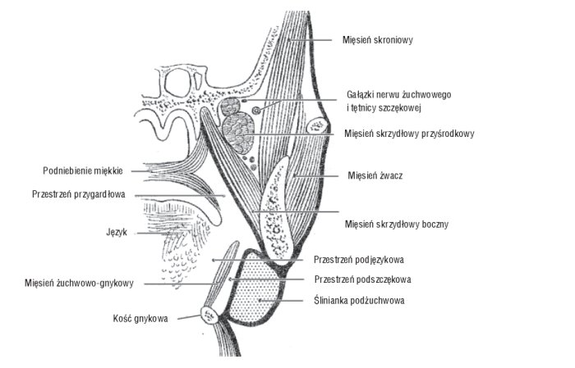
Rycina 1. Przekrój czołowy na poziomie kąta żuchwy przez przestrzeń przygardłową i przyległe do niej struktury gardła

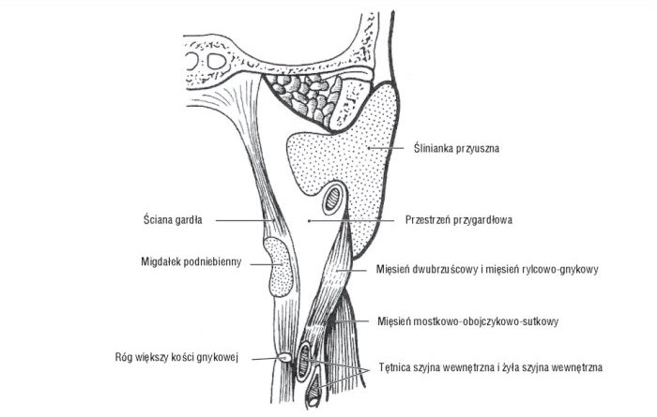
Rycina 2. Przekrój czołowy przez przestrzeń przygardłową

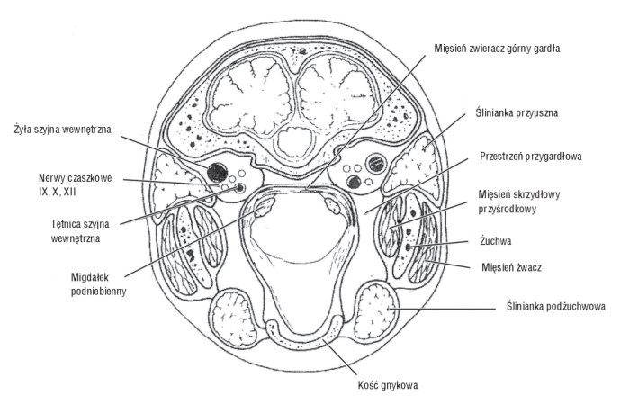
Rycina 3. Przekrój poziomy przez przestrzeń przygardłową

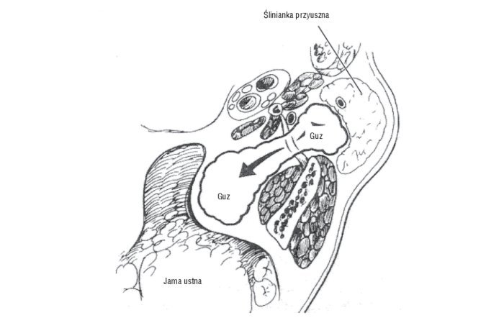
Rycina 4. Guz „hantlowy”, wychodzący z płata głębokiego przyusznicy

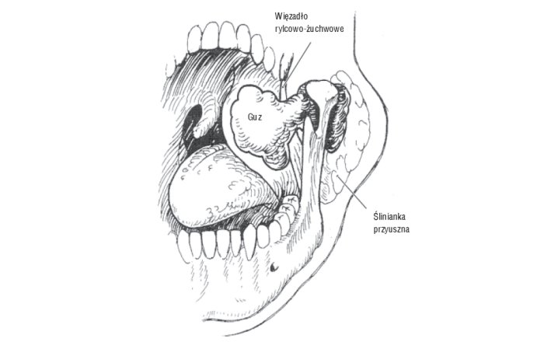
Rycina 5. Guz „ hantlowy”, wychodzący z płata głębokiego przyusznicy, położonego poza gałęzią wstępującą żuchwy

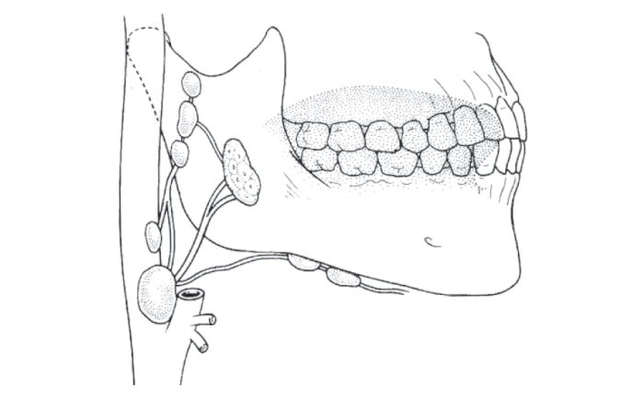
Rycina 6. Węzły chłonne pozagardłowe i szyjne głębokie górne szyi, często zajęte przez przerzuty guzów złośliwych przestrzeni przygardłowej

Guzy przestrzeni przygardłowej stanowią 0,5% guzów głowy i szyi. Nie jest to więc problem liczby pacjentów, ale trudności i kosztów związanych z procesem diagnostycznym, a także konieczności powierzania tych przypadków ośrodkom szczególnie dobrze przygotowanym warsztatowo i fachowo do przeprowadzenia leczenia operacyjnego. U 80% chorych są to guzy łagodne, najczęściej gruczolak wielopostaciowy (adenoma pleomorphum), pozostałe 20% to guzy złośliwe.
Guzy przestrzeni przygardłowej najczęściej wychodzą z tkanek gruczołów ślinowych. Wiadomo, że część płata głębokiego ślinianki przyusznej znajduje się poza gałęzią żuchwy (ryc. 2).
Z tego względu wszelkie podejrzane zmiany widziane i wyczuwane w obrębie przyusznicy powinno się oceniać w badaniu oburęcznym: od zewnątrz wyczuwając powierzchnie ślinianki, a od wewnątrz obmacując okolice policzka i łuków podniebiennych. Badanie palpacyjne umożliwia ustalenie takich cech guza, jak spoistość, ruchomość czy tętnienie. Guzy łagodne są zwykle otoczone zbitą torebką, ruchome, dające się oddzielić od przylegających tkanek. Guzy złośliwe rosną naciekająco i tę właśnie różnicę można wyczuć w badaniu palpacyjnym. Podczas badania guza wychodzącego z płata głębokiego ślinianki przyusznej można wyczuć swoiste balotowanie w dole zażuchwowym.
Praktyka kliniczna wykazuje, że w każdym przypadku guza ślinianki przyusznej chirurg musi być przygotowany do:
• uchronienia nerwu twarzowego od niedowładu czy porażenia;
• wejścia w głąb przestrzeni przygardłowej z całą jej zawartością anatomiczną.
Tak więc operacja tego rodzaju w żadnym razie nie może być traktowana jako zabieg prosty.
Następne pod względem częstości występowania w obrębie przestrzeni przygardłowej są guzy pochodzenia neurogennego, głównie osłoniaki (neurillemmoma), nerwiakowłókniaki (neurofibroma) oraz przyzwojak niechromochłonny (chemodectoma, paraganglioma chromaffinicum, carotid body tumor) zbudowany ze struktur chromafinowych, włókien czuciowych - chemoreceptorów naczyniowych, oddziałujących na wahania składu chemicznego krwi i niewydzielających epinefryny. Chemodectoma jest guzem wyjątkowo obficie unaczynionym, dlatego w czasie jego leczenia metodą chirurgiczną można się spodziewać trudności operacyjnych (tab. 1).
Przegląd piśmiennictwa pokazuje, że w przestrzeni przygardłowej znajdowano 44,6% guzów wychodzących ze ślinianki przyusznej, 29,4% guzów neurogennych, 8,3% chłoniaków, 4,6% guzów zapalnych, 2,3% guzów przerzutowych oraz 10,8% guzów różnego pochodzenia. Ogólnie ocenia się, że około 50% guzów tej przestrzeni wychodzi z gruczołów ślinowych, a zwłaszcza z przyusznicy. Najczęściej spotykany jest guz mieszany (adenoma polymorphum) wychodzący z płata głębokiego ślinianki przyusznej. Pierwotnym umiejscowieniem guzów naciekających przestrzeń przygardłową z otoczenia są zatoki szczękowe, migdałek podniebienny, pnie nerwowe, ciałko przyzwojowe przywspółczulne (paraganglium sympaticum) tworzone przez niewielkie skupienie komórek niebarwiących się solami chromu, ściśle związanych z układem przywspółczulnym, towarzyszących nerwom czaszkowym IX i XI, oraz naczynia tętnicze (tętniaki) i żylne (żylaki) (tab. 2).
Guzy przestrzeni przygardłowej, zwłaszcza łagodne, rosną przez dłuższy czas wolno lub bardzo wolno, nie dając żadnych dolegliwości ani objawów.
Szczególna rola lekarza pierwszego kontaktu, otolaryngologa i stomatologa w rozpoznawaniu tych guzów polega na częstym ich wykrywaniu przy okazji badania przeglądowego uwzględniającego kontrolę stanu jamy ustnej i gardła. Każdy przypadek braku symetrii łuków podniebiennych czy wypchnięcia jednego z migdałków podniebiennych ku środkowi powinien nasuwać podejrzenie guza przestrzeni przygardłowej.
Pierwsze dolegliwości i objawy kliniczne pojawiają się zazwyczaj dopiero wtedy, kiedy średnica guza przekracza 3-4 centymetry. Chory odczuwa wtedy wrażenie ciała obcego w gardle oraz narastające trudności w połykaniu. Powiększanie się objętości guza może prowadzić do zaburzeń oddychania, które zwykle są sygnalizowane zespołem bezdechów podczas snu. Guz rosnący w kierunku przyśrodkowym i ku górze wnika do nosogardła, powodując blokadę nozdrzy tylnych, zmianę barwy głosu, a uciskając na ujście gardłowe trąbki słuchowej, wywołuje takie objawy, jak szumy uszne, niedosłuch typu przewodzeniowego oraz wysiękowe zapalenie ucha środkowego.
Guzy łagodne

Gruczoły ślinowe  Adenoma polymorphum  Oncocytoma  Monomorphic adenoma  Cystadenoma papillare lymphomatosum  (Guz Warthina)  Guzy neurogenne  Ganglioneuroma  Neurofibroma  Neurilemmoma (Schwannoma)  Paraganglioma  Neurogenic malignans tumor  Guzy różne  Ameloblastoma  Malformacje tętniczo-żylne  Torbiel skrzelopochodna  Tętniak tętnic szyjnych  Chondroma  Haemangioma  Pseudoguz zapalny  Leiomyoma  Lipoma  Fibroma  Lymphangioma  Rhabdomyoma  Meningioma | Wrodzone  Torbiele skrzelopochodne  Naczyniaki, w tym jamiste  Wrodzone anomalie naczyniowe  • naczyń chłonnych  • naczyń krwionośnych  Torbiel skórzasta (dermoid)  Zapalne  Ropień  Zapalenie węzłów chłonnych

Guzy złośliwe

Rak z komórek surowiczych (acinic cell carcinoma)
Rak gruczołowy (adenocarcinoma)
Rak gruczolakotorbielowaty (adenoid cystic carcinoma)
Rak w gruczolaku wielopostaciowym (carcinoma ex pleomorphic adenoma)
Rak śluzowonaskórkowy (mucoepidermoid carcinoma)
Rak płaskonabłonkowy (carcinoma planoepitheliale)
Rak anaplastyczny (carcinoma anaplasticum)
Przyzwojak złośliwy (paraganglioma malignant)
Osłoniakomięsak (Schwannosarcoma)
Nerwiak zarodkowy (Sypathicoblastoma)
Nerwiakowłókniakomięsaki (neurofibrosarcoma)
Chrzęstniakomięsak (chondrosarcoma)
Mięsak naczyniowy (angiosarcoma)
Struniak (chordoma)
Włókniakomięsak (fibrosarcoma)
Obłoniak (haemangiopericitoma)
Tłuszczakomięsak (liposarcoma)
Mięsak mięśni poprzecznie prążkowanych (rhabdomyosarcoma)
Chłoniak (lymphoma)
Oponiak anaplastyczny (meningioma malignum)
Potworniak złośliwy (teratoma malignum)
Mięsak maziówkowy (synovial cell sarcoma)

Tabela 1.
Pierwotne guzy przestrzeni przygardłowej (wg Olsena)

Struktury przyległe, będące źródłem naciekania nowotworów

Żuchwa
Szczęka
Nosowa część gardła
Szyja
Jama ustna
Gardło środkowe, zwłaszcza migdałki podniebienne
Kość skroniowa

Guzy przerzutowe

Rak pęcherzykowy (carcinoma folliculare) tarczycy
Rak rdzeniasty (carcinoma medullare) tarczycy
Rak brodawczakowaty (carcinoma papillare) tarczycy
Sarcoma osteogenes
Rak płaskonabłonkowy (carcinoma planoepitheliale)
Rak gruczołowy (adenocarcinoma)

Inne przerzuty z ognisk odległych

Tabela 2.
Guzy bezpośrednio naciekające ze struktur tkankowych przyległych oraz przerzuty (wg Olsena)
Czynność trąbki słuchowej może być zaburzona także wtedy, gdy guz w zaawansowanym stadium uciska na mięsień napinacz podniebienia miękkiego (m. tensor veli palatini). Do późnych objawów należą zaburzenia mowy (mowa bełkotliwa), zaburzenia połykania (dysfagia), oraz szczękościsk (trismus), który jest związany z uciskiem guza na zakończenia nerwowe tej okolicy, co odruchowo podrażnia ich zakończenia, a poprzez to wzmaga napięcie mięśni żwaczy.
Przesunięcie migdałka podniebiennego ku linii pośrodkowej zbyt często bywa mylone z miejscowym powikłaniem zapalenia migdałków (naciek, ropień okołomigdałkowy, tętniak erozyjny) i niekiedy u osób z tymi schorzeniami zupełnie niepotrzebnie wykonuje się badanie naczyniowe, punkcję lub nacięcie łuku podniebiennego czy nawet tonsillektomię. Masa guza może także wypychać tkanki na zewnątrz i ukazywać się jako uwypuklenie poza gałęzią żuchwy. Wciągnięcie w proces chorobowy nerwów czaszkowych IX-XII, a zwłaszcza nerwu twarzowego, podobnie jak objaw Hornera, są zwykle oznaką złośliwego charakteru guza. Pulsacja (tętnienie) lub szmer wysłuchiwany nad jego powierzchnią skłaniają do podejrzenia utkania naczyniowego.
Najczęstszymi pomyłkami diagnostycznymi opóźniającymi rozpoznanie guza przestrzeni przygardłowej są wstępne błędne rozpoznania:
- guza powierzchownego płata przyusznicy;
- nacieku lub ropnia okołomigdałkowego;
- guza migdałka podniebiennego;
- zaburzeń czynności stawu żuchwowo-skroniowego.
Ocena kliniczna guzów przestrzeni przygardłowej obejmuje:
- kompleksowe badanie przedmiotowe głowy i szyi;
- tomografię komputerową z użyciem gadoliny;
- badanie rezonansem magnetycznym (MR, magnetic resonance) z użyciem gadoliny;
- arteriografię tętnic szyjnych lub subtrakcję cyfrową układu naczyniowego tej okolicy. Tomografię komputerową i MR należy wykonać w płaszczyznach poziomej i czołowej.
W przypadkach podejrzenia guza (zarówno łagodnego, jak i złośliwego) należy unikać pobierania wycinka metodą punkcji cienkoigłowej, a tym bardziej metodą otwartą. Zwłaszcza przy podejrzeniu najczęstszego w tej okolicy guza mieszanego ważne jest zachowanie jego torebki w nienaruszonym stanie. W żadnym razie nie wolno zaniechać badania doraźnego podczas operacji. Rozpoznanie guza złośliwego jest poważnym wskazaniem do wykonania operacji monoblokowej - usunięcia guza jednocześnie z układem węzłów chłonnych szyi.
W literaturze przedmiotu spotyka się propozycje następujących dojść operacyjnych do guzów tej okolicy:
- dojście transoralne, obecnie powszechnie kwestionowane jako niebezpieczne ze względu na brak kontroli nad pniami dużych naczyń krwionośnych, zwłaszcza tętniczych szyi;
- dojście przyuszniczo-szyjne z usunięciem ślinianki podżuchwowej w celu uzyskania szerszego dostępu do przestrzeni przygardłowej;
- dojście szyjno-przyusznicze z mandibulektomią pośrodkową lub boczną;
- cięcie retromandibularne.
Powszechne zaniechanie dojścia do przestrzeni przygardłowej przez jamę ustną i gardło wynika ze wzrastającego poczucia odpowiedzialności chirurgów za bezpieczny przebieg operacji i jej skuteczność. Za taką postawą przemawia także fakt, że autorzy polecający to dojście jednocześnie podkreślają, iż w każdym z tych przypadków wskazane jest przygotowanie tętnic szyjnych do podwiązania.
UWAGA! Każda operacja guza przestrzeni przygardłowej musi uwzględniać przede wszystkim konieczność odsłonięcia i zabezpieczenia przed uszkodzeniem, a w konsekwencji przed masywnym krwotokiem, dużych naczyń krwionośnych szyi, zarówno tętniczych, jak i żylnych.
Najczęściej stosowane dojście przyuszniczo-szyjne jest wskazane szczególnie w przypadkach:
- guzów płata głębokiego;
- guzów znajdujących się poza ślinianką przyuszną;
- guzów neurogennych;
- małych przyzwojaków (paraganglioma nonchromaffinicum, chemodectoma).
Typową operację z dojścia przyuszniczo-szyjnego wykonuje się etapami. Cięcie jak do parotidektomii przedłuża się w dół na szyję, aż do linii pośrodkowej. Uznając za podstawową zasadę bezpieczeństwo chorego, na pierwszym etapie odsłania się duże naczynia tętnicze szyi aż do ich wejścia w podstawę czaszki. Nie można od tego odstąpić, polegając na uprzedniej embolizacji tętnicy szyjnej zewnętrznej, ponieważ szczególnie groźne jest uszkodzenie tętnicy szyjnej wewnętrznej. Następnie identyfikuje się pień i gałęzie nerwu twarzowego oraz usuwa śliniankę podżuchwową. Wypreparowanie i przecięcie więzadła rylcowo-żuchwowego pozwala na szersze otwarcie wejścia do przestrzeni przygardłowej. Dojście to można poszerzyć przez:
- mandibulektomię pośrodkową lub boczną;
- cięcie zauszne, szczególnie wskazane w przypadkach guzów neurogennych lub przyzwojaków (chemodectoma).
Wskazaniami do mandibulektomii są przypadki:
- guza naczyniowego wrastającego w podstawę czaszki;
- guza górnego piętra przestrzeni przygardłowej;
- każdego guza naciekającego kości podstawy czaszki lub kręgów.
Dojścia te z reguły wymagają ścisłej współpracy z neurochirurgiem i/lub chirurgiem naczyniowym.
Odstąpienie od operacji monoblokowej jest uzasadnione w przypadkach:
- naciekania podstawy czaszki, zwłaszcza w kierunku otworu żyły szyjnej wewnętrznej;
- naciekania powięzi przedkręgosłupowej;
- naciekania pni tętniczych szyi.
W każdym z tych przypadków uzyskanie doszczętności operacji jest wątpliwe.
W przypadkach guzów złośliwych każdą operację w przestrzeni przygardłowej należy traktować jako nieradykalną w sensie onkologicznym. Wynika to z anatomii układu chłonnego tej okolicy. Z tego powodu w większości przypadków po operacji guza złośliwego tego regionu terapię należy uzupełnić napromienianiem. Wątpliwy jest sens napromieniania u chorych, u których w przebiegu pooperacyjnym wykryto przerzuty odległe (mózg, śródpiersie, płuca). Chorzy z guzami złośliwymi umierają zwykle w okresie katamnezy w czasie od 3 do 13 miesięcy od dnia operacji.
Na zakończenie warto jeszcze raz podkreślić, że operacje wszelkich guzów zajmujących przestrzeń przygardłową stanowią dla ośrodka chirurgicznego, który podejmuje się ich leczenia, bardzo duże wyzwanie. Niezbędne są: nowoczesny warsztat pracy diagnostycznej oraz duże doświadczenie w technikach chirurgicznych, a także zapewniona współpraca z neurochirurgiem i chirurgiem naczyniowym. Należy też pamiętać, że operacje tego typu, wykonywane nawet w najlepszych ośrodkach i z najbardziej doświadczonym personelem, nie są pozbawione ryzyka związanego przede wszystkim z zaawansowaniem procesu chorobowego. Najczęstsze z tych powikłań są wymienione w tabeli 3.
Krwiak
Seroma
Zaburzenie drożności górnych dróg oddechowych
Zakażenie rany
Wznowa guza
Zespoły bólowe
Zespół Łucji Frey
Płynotok z podstawy czaszki
Zapalenie opon mózgowych
Uszkodzenie nerwów
• usznego większego
• twarzowego
• językowo-gardłowego
• błędnego
• podjęzykowego
• dodatkowego
• splotów współczulnych szyi
Uszkodzenie naczyń krwionośnych
• udar mózgu
• krwotok
• śmierć w wyniku wykrwawienia
Powikłania kostne wynikające z osteotomii

Tabela 3.
Powikłania operacji guzów przestrzeni przygardłowej

